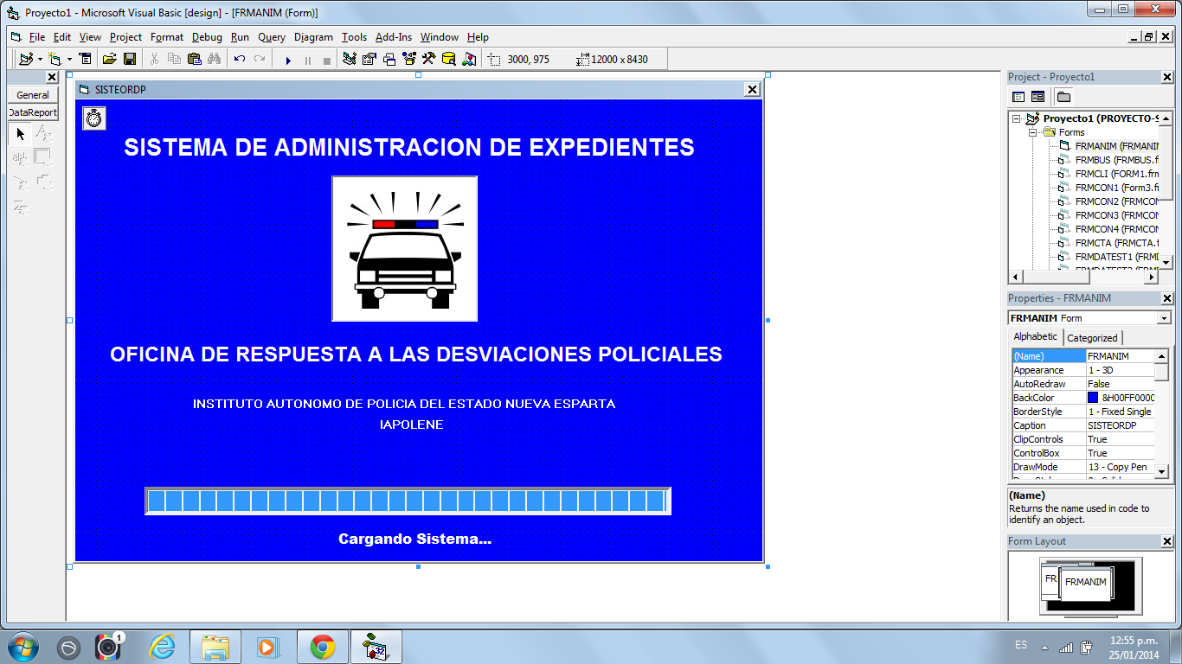

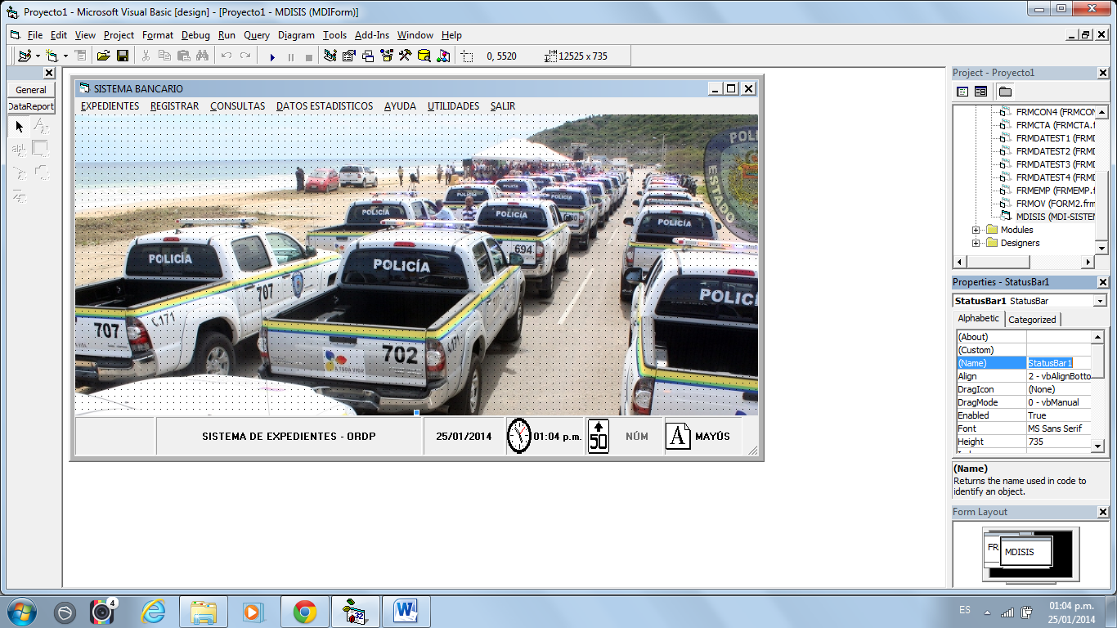

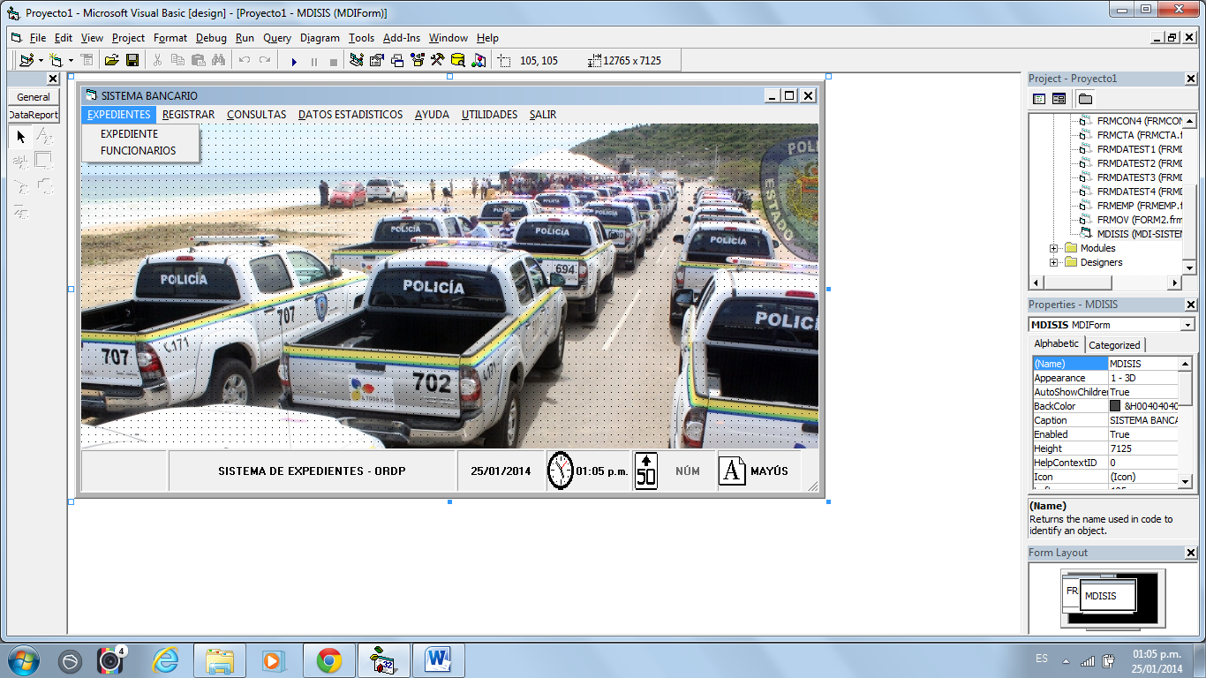

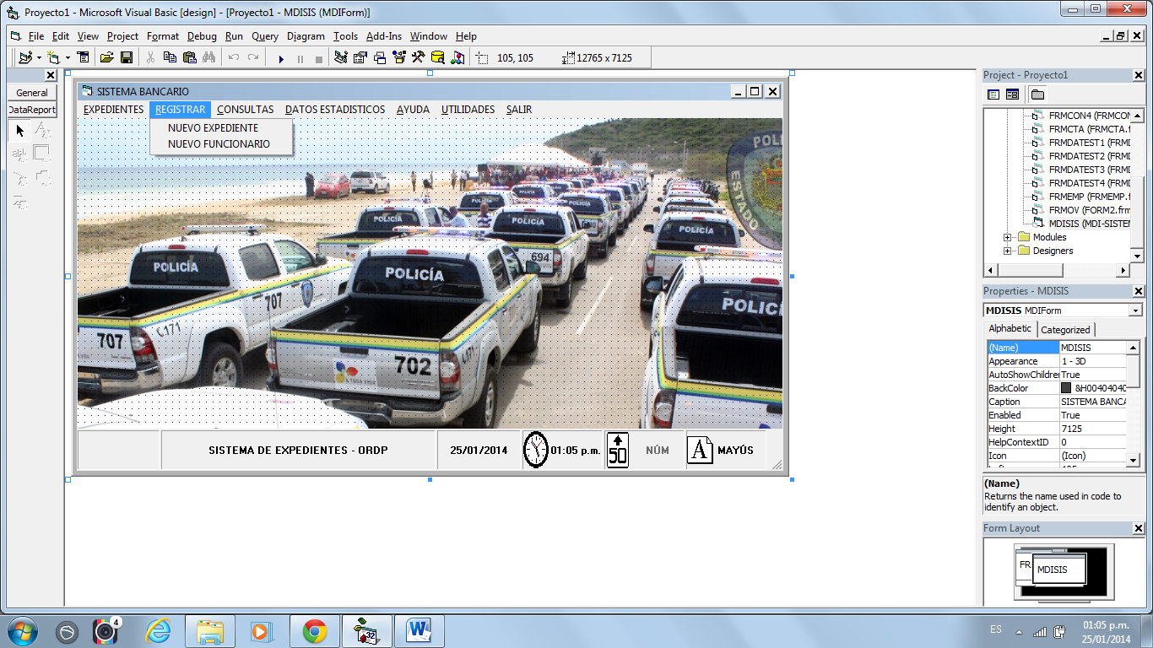

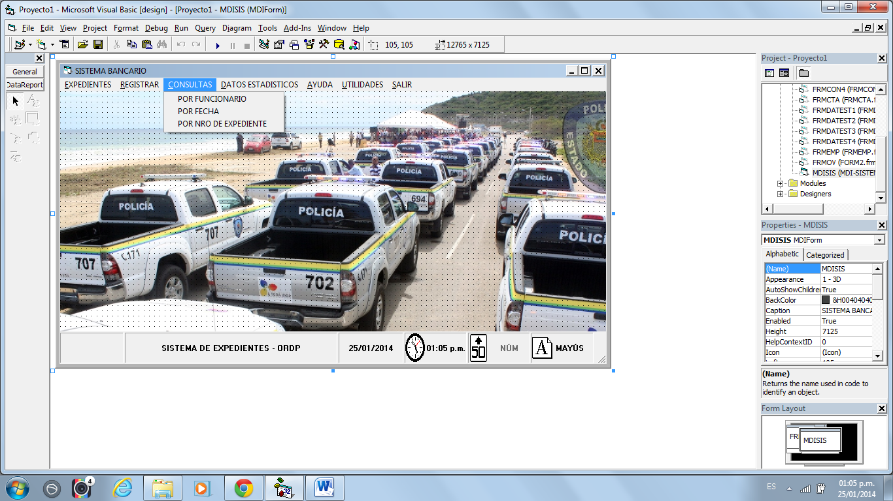

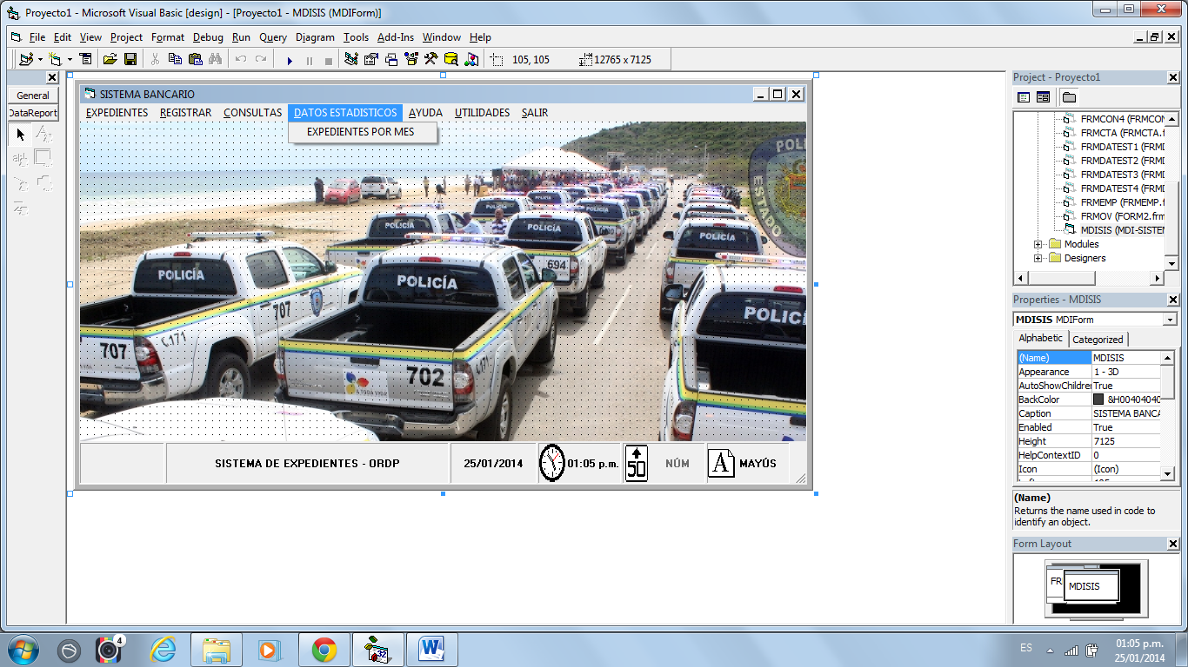

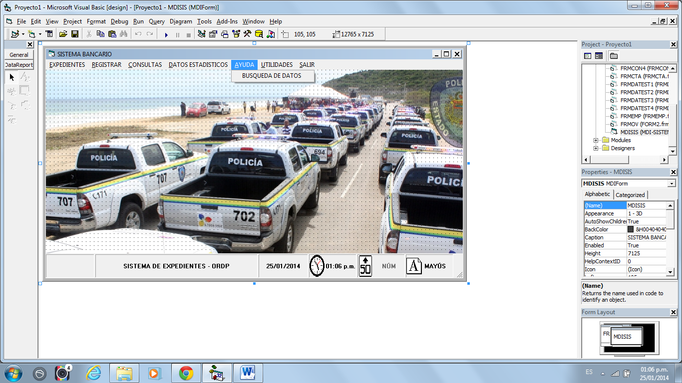

TITULO: SISTEMA ADMINISTRATIVO DE INVESTIGACIONES DE LA OFICINA DE RESPUESTA A LAS DESVIACIONES POLICIALES (ORDP)

EXPEDIENTES:

* N° DE EXPEDIENTE: DEBE IR DE LA SIGUIENTE MANERA ORDP-LETRA (A-Z)-N° (001- 999)-AÑO. EJEMPLO ORDP-E-002-2014
* FECHA: LA FECHA EN QUE SE ABRIO LA INVESTIGACION DD/MM/AÑO
* DENUNCIANTE: EL DENUNCIANTE PUEDE SER DE VARIOS LUGARES SE PUEDE PONER UNA LISTA DONDE SE COLOQUE: DE OFICIO, SOLICITUD DE OTRO ORGANISMO ESPECIFICAR:____________, SOLICITUD DE OTRA DEPENDENCIA ESPECIFICAR:_____________, SOLICITUD DEL COMANDANTE, SOLICITUD DE RRHH
* FUNCIONARIO INVESTIGADO: EL FUNCIONARIO EN AVERIGUACION: DE ESTE SE DEBEN PEDIR LOS DATOS: NOMBRE Y APELLIDO, CEDULA, FECHA DE NACIMIENTO, LUGAR DE NACIMIENTO, ESTADO CIVIL, GRADO DE INSTRUCCIÓN, RANGO, FECHA DE INGRESO, ESTACION POLICIAL, DIRECCION
* CAUSA: LA FALTA COMETIDA
* STATUS: ES DE DOS FORMA : EMITIDO O CERRADO.
* ESTACION POLICIAL: UBICACIÓN DEL FUNCIONARIO
* N° DE OCAP: UN NUMERO ASIGNADO POR OTRA OFICINA
* DECISIÓN TOMADA: RESUMEN DE LO OCURRIDO

EL SISTEMA DEBE DE AGREGAR NVO EXPEDIENTE, MODIFICAR, CONSULTAR, ELIMINAR

SE DEBE DE HACER LA BUSQUEDA POR FUNCIONARIO Y MOSTRAR TODAS LAS AVERIGUACIONES QUE SE LE HAYAN APLICADO A ESTE

DEBE GENERAR REPORTES DEL FUNCIONARIO CON SU CASO DE AVERIGUACION, REPORTES POR MES



SISTEMA DE ADMINISTRACION DE EXPEDIENTES

OFICINA DE RESPUESTA A LAS DESVIACIONES POLICIALES

INSTITUTO AUTONOMO DE POLICIA DEL ESTADO NUEVA ESPARTA

IAPOLENE